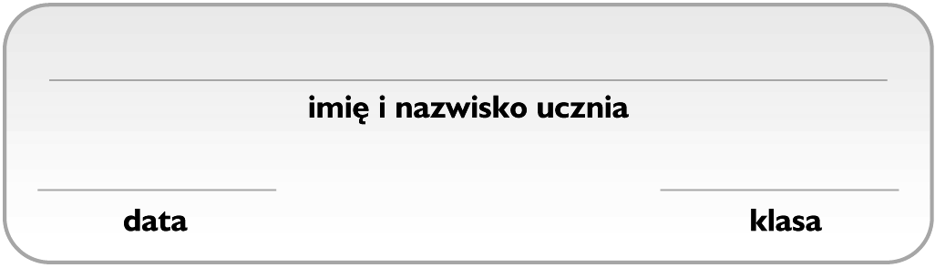

Poznajemy krajobraz najbliższej okolicy

1. Uzupełnij schemat przedstawiający podział krajobrazów oraz ich wybrane elementy. 2 pkt
Krajobrazy
..................................
...................................
...................................
bagna
..................................

zabudowania
...............................
...............................

2. Podkreśl opis wzgórza. 1 pkt

A. Wzniesienie o wysokości powyżej 300 m od podnóża.
B. Wypukła forma terenu o wysokości do 50 m od podnóża.
C. Wzniesienie o wysokości od 50 m do 300 m od podnóża.
D. Wypukła forma terenu o wysokości do 30 m od podnóża.

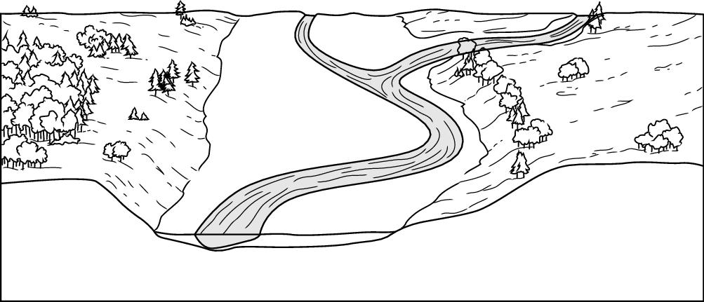
3. Rysunek przedstawia dolinę rzeczną. Wpisz w puste miejsca nazwy elementów tej doliny. 2 pkt

4. W tabeli zamieszczono nazwy wybranych skał litych, zwięzłych i luźnych. Dobierz ich opisy i zaznacz odpowiednie litery. 3 pkt

Nazwa skały | Opis dotyczący skały
Piasek | A  B  C  D
Granit | A  B  C  D
Less | A  B  C  D

Opisy skał:
A. Skała luźna, zbudowana z kilkucentymetrowych okruchów.
B. Skała zwięzła, zbudowana z drobnego pyłu o słabej spoistości.
C. Skała lita, zbudowana z wyraźnie widocznych, dużych, różnokolorowych minerałów.
D. Skała luźna, zbudowana głównie z ziaren kwarcu, które w ogóle nie są ze sobą zespolone.

